Steirische BBO-Woche Bildung | Beruf | Orientierung
Landesweite Online-Aktionswoche stellt Bildungs- und Berufsorientierung vom Kindergarten bis in den Ruhestand in den Mittelpunkt

Eine Woche ganz im Zeichen von Bildungs- und Berufsorientierung
Steirische BBO-Woche von 21. bis 25. November 2022
Wähle einen Beruf, den du liebst, und du brauchst keinen Tag in deinem Leben mehr zu arbeiten. (Konfuzius)
Schule, Lehre, Studium, Weiterbildung oder Wiedereinstieg. Fragen zu Bildung und Beruf begleiten uns ein Leben lang. Auch in diesem Jahr findet auf Initiative der Regionalen Koordinator*innen für Bildungs- und Berufsorientierung in der Steiermark die Steirische BBO-Woche statt. In dieser Online-Aktionswoche vom 21. bis 25. November 2022 dreht sich unter dem Motto „Bildung wirkt – vom Kindergarten bis in den Ruhestand“ alles um Bildung, Beruf, Orientierung.
Ziel ist es, alle Steirerinnen und Steirer bei Entscheidungen rund um den persönlichen Bildungs- und Berufsweg zu unterstützen. Und das unkompliziert, kostenlos und online ohne Voranmeldung.
Was erwartet die Teilnehmerinnen und Teilnehmer in der mittlerweile 3. Steirischen BBO-Woche? Neben zwei interessanten Fachveranstaltungen (siehe auch Highlights) gibt es über 20 kostenlose Webinare, Kurzvideos und Online-Beratungen für alle, die vor einer Um- oder Neuorientierung, einer Weiterbildung oder vor dem Berufs(wieder-)einstieg stehen. Rund 30 Kooperationspartner*innen informieren z.B. über „Berufspraktische Tage - Praktikum – Schnuppern“, „Förderungen für Weiterbildungen“ und „Frauenberufe der Zukunft“. Ein Elternforum am Freitag gibt Gelegenheit zum Austausch, wie die eigenen Kinder am besten auf dem schulischen und beruflichen Weg unterstützt werden. Somit ist für jede und jeden, ob Eltern mit Kindern ab dem Volksschulalter, Jugendliche, Erwachsene oder Pädagog*innen, etwas Spannendes dabei!
Erstmals gibt es heuer die Möglichkeit, sich im Rahmen der Aktionswoche online zum persönlichen Bildungs- und Berufsweg beraten zu lassen. Termine mit der Arbeiterkammer Steiermark, den BerufsInfoZentren des AMS und dem Bildungsnetzwerk Steiermark können von 21. bis 23. November online gebucht werden. Am besten gleich den persönlichen Beratungstermin unter www.bbo-woche.at vereinbaren!
Sich mit den eigenen Stärken und Fähigkeiten auseinanderzusetzen, ist bereits ab dem Kindergarten- und Volksschulalter wichtig. Volksschulen sind daher herzlich eingeladen, am Gewinnspiel im Rahmen der BBO-Woche teilzunehmen. Heuer geht es darum, Berufe im „Dingsda“-Format zu erklären. Jede Einsendung wird auf der Website www.bbo-woche.at veröffentlicht. Auf die kreativsten Beiträge warten tolle regionale Preise für die ganze Klasse!
Das Programm zur BBO-Woche 2022 ist bereits online unter www.bbo-woche.at abrufbar. Ganzjährig sind Videos & Webinar-Aufzeichnungen sowie Wissenswertes rund um das Thema Bildungs- und Berufsorientierung auf der Website zu finden.

Ermöglicht wird die Steirische BBO-Woche mit Unterstützung des Landes Steiermark,
Abteilung 6 – Fachabteilung Gesellschaft.

Die Highlights der Steirischen BBO-Woche 2022:
GEWINNSPIEL FÜR VOLKSSCHULEN
Kreativwettbewerb für alle steirischen Volksschulen: „Arbeiten – was ist das eigentlich?“ Erkläre einen Beruf im „Dingsda“-Format. Mehr dazu: www.bbo-woche.at/gewinnspiel/

AUFTAKTVERANSTALTUNG als Live-Stream: 21.11., 9 – 13 Uhr
Zum Auftakt der 3. Steirischen BBO-Woche findet ein Online-Fachsymposium mit dem Schwerpunktthema "Bildung wirkt – vom Kindergarten bis in den Ruhestand" als Live-Stream statt. Die Teilnehmer*innen dürfen sich auf internationale wissenschaftliche Beiträge zu BBO in allen Altersgruppen freuen.

NEETs Fachtagung im Steirischen Zentralraum: 23.11., 9 – 17 Uhr, Steiermarkhof und online
Zum bereits 3. Mal lädt der Steirische Zentralraum zur NEETs-Fachtagung am 23. November 2022, welche 2022 unter dem Schwerpunkt „NEETs meets Wirtschaft“ stattfindet. Nähere Informationen gibt es hier: www.zentralraum-stmk.at/neets-netzwerk/. NEET steht für „Not in Education, Employment oder Training“, konkret handelt es sich bei der Zielgruppe NEETs somit um Jugendliche und junge Erwachsene, die sich weder in Ausbildung oder einer Schulungsmaßnahme noch in Anstellung befinden.

Kostenlose Online-Beratungen zu Bildung und Beruf: gleich Termin sichern!
Termine mit der Arbeiterkammer Steiermark, dem BerufsInfoZentren des AMS und dem Bildungsnetzwerk Steiermark können von 21. bis 23. November online gebucht werden. Am besten gleich den persönlichen Beratungstermin unter www.bbo-woche.at vereinbaren!

Programm BBO-Woche 2022
Eine Übersicht des Programms ist online hier zu finden.

Vorschlag Statements

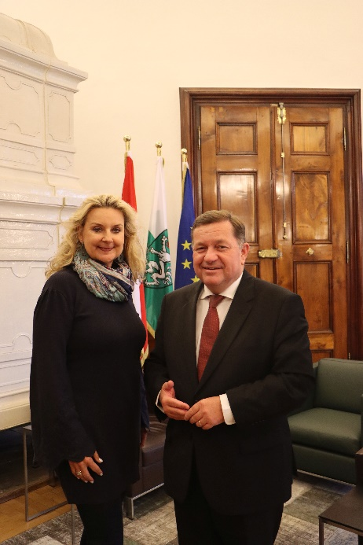
Werner Amon, MBA | Bildungslandesrat & Präsident
der Bildungsdirektion Steiermark
„Die Berufswahl ist eine der prägendsten Entscheidungen für jeden Menschen. Umso wichtiger ist es, dass alle Steirerinnen und Steirer die Möglichkeit haben, sich entsprechend ihrer Interessen, Talente und Fähigkeiten für ihren Traumberuf und damit auch für den richtigen Bildungsweg zu entscheiden. Deshalb unterstütze ich die steiermarkweite Aktionswoche rund um Bildung und Berufsorientierung - bei den kostenlosen (Online-)Veranstaltungen und Vorträgen können sich Eltern , Jugendliche, Erwachsene sowie Pädagoginnen und Pädagogen unkompliziert informieren und beraten lassen.“
© Land Steiermark

HR^{in} Mag.ª Alexandra Nagl | Land Steiermark, Abteilung 6 - Fachabteilung Gesellschaft
„Mehr denn je ist Bildungs-und Berufsorientierung im Zusammenspiel mit Erwachsenenbildung auch Lebensorientierung! In Zeiten, in denen viele Menschen persönlich aber auch Gesellschaft, Wirtschaft und Arbeitsmarkt von zahlreichen Entwicklungen gleichzeitig beeinflusst sind – Corona, Klima, Krieg, Teuerung, Energieunsicherheit, Digitalisierung, Automatisierung, Green Jobs/Skills, neue Arbeitsformen, selbstlernende Systeme, Work-Life-Bending etc. - gilt es die Themen Bildungs- und Ausbildungswahl, Lehrstellensuche, berufliche Umorientierung und Weiterentwicklung, Wiedereinstieg, Quereinstieg etc. verstärkt in den Blick zu nehmen. Zu all dem kann Bildungs- und Berufsorientierung für die Menschen in der Steiermark wertvolle Unterstützung leisten! Unser Ziel ist es, ALLE Menschen in persönlichen Orientierungs-und Entscheidungsphasen in Hinblick auf Bildung und Beruf mit qualitätsvollen Angeboten in der gesamten Steiermark bestmöglich zu informieren und zu begleiten. Die Steirische BBO-Woche Bildung | Beruf | Orientierung bündelt Angebote und Aktivitäten in den Regionen und bietet eine tolle Auswahl an praxisnahen, informativen und hilfreichen Formaten. Der Herbst steht also wieder ganz im Zeichen von Bildung, Beruf und Orientierung!“

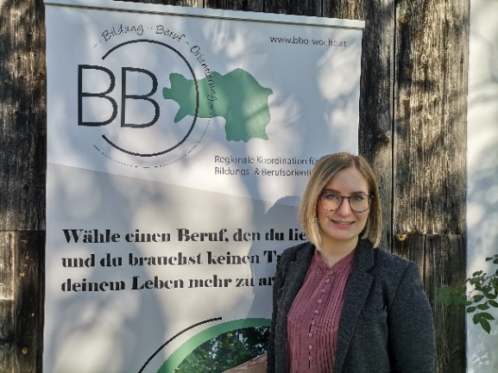
Tamara Schober, BA MA | Sprecherin der regionalen Koordinator*innen für
Bildungs- und Berufsorientierung
„Entscheidungen rund um Bildung und Beruf begleiten uns ein Leben lang. Als Regionale Koordinator*innen für Bildungs- und Berufsorientierung in den steirischen Regionen ist es uns wichtig, den Steirerinnen und Steirern wertvolle Informationen für die Entscheidungshilfe einfach zugänglich und verständlich aufbereitet zur Verfügung zu stellen.“
© Regionalmanagement Südoststeiermark. Steirisches Vulkanland

